第二单元检测卷（2）
1．我会填。
(1)一个书包打七折出售,售价是原价的$\frac{\text{(} \text{)}}{\text{(} \text{)}}$,也就是原价的( )%,相当于降价( )成。
(2)一种饮料促销,按原价的85%出售,就是打( )折。
(3)一成五=$\frac{\text{(} \text{)}}{10}$=( )(小数)=( )%
(4)一家饭店10月份的营业额是30万元,如果按营业额的5%缴纳营业税,这个月应缴纳营业税( )万元。
(5)把500元存入银行,存期为2年,年利率是2.10%,到期后可得利息( )元。
2．我会判。(对的画“√”,错的画“✕”)
(1)打折是商店常用的促销方式,打七折就是降低原价的70%出售。 ( )
(2)某工厂今年比去年节电25%,改写为成数就是二点五成。 ( )
(3)依法纳税是每个公民的义务。 ( )
(4)存款时,存入银行的钱叫做本金;取款时,银行多支付的钱叫做利息。 ( )
(5)今年某品牌汽车的销售量比去年增加两成,今年汽车的销售量是去年的120%。 ( )
3．我会连。(给题目选择正确的算式并连线)
(1)一件标价为240元的大衣打六
五折出售,这件大衣降价多少元? 240×65%
(2)某工厂上个月的用水量是240吨,这个
月比上个月节水六成五,这个月比上个月
节约了多少吨水? 240×(1-65%)
(3)刘叔叔得到240元稿费,需要按3%缴纳
个人所得税,他应缴纳税金多少元? 240÷1.50%
(4)妈妈把一些钱存入银行,存期为一年,年
利率为1.50%,到期后获得利息为240元,
妈妈存入银行的本金是多少钱? 240×3%
4．李叔叔购买彩票中了20000元奖金。
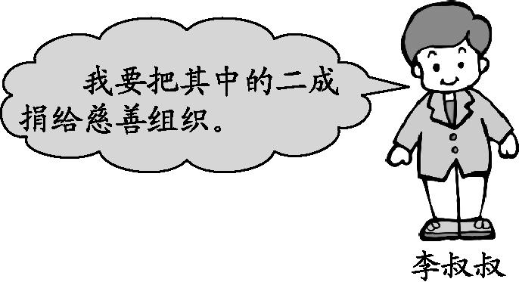

(1)李叔叔捐款多少钱?

(2)按照有关规定,捐款以后,剩余的部分需要缴纳20%的个人所得税。李叔叔最后能领到多少奖金?

(3)李叔叔准备将其中的1万元存入银行,存期为3年,年利率为2.75%,到期时李叔叔一共能取回多少钱?

(4)李叔叔计划用余下的钱买一部手机,钱够吗?如果够,买完手机后还剩多少钱?如果不够,还差多少钱?
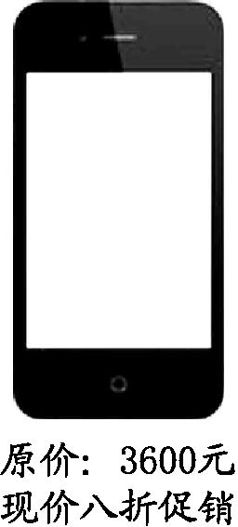

5．一家工厂向银行申请甲、乙两种贷款共40万元,每年需付利息2.376万元。如果甲种贷款的年利率为6.00%,乙种贷款的年利率为5.60%,这家工厂向银行申请甲、乙两种贷款各是多少万元?

参考答案
1.(1)$\frac{7}{10}$ 70 三
(2)八五
(3)1.5 0.15 15
(4)1.5
(5)21
2.(1)✕ (2)✕ (3)√ (4)√ (5)√
3.
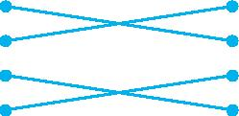
4.(1)20000×20%=4000(元)
答:李叔叔捐款4000元。
(2)(20000-4000)×(1-20%)=12800(元)
答:李叔叔最后能领到12800元奖金。
(3)1万元=10000元
10000+10000×2.75%×3=10825(元)
答:到期时李叔叔一共能取回10825元。
(4)3600×80%=2880(元)
12800-10000=2800(元)
2880-2800=80(元)
答:钱不够,还差80元。
5.方法一:40×6.00%=2.4(万元)
(2.4-2.376)÷(6.00%-5.60%)=6(万元)
40-6=34(万元)
方法二:40×5.60%=2.24(万元)
(2.376-2.24)÷(6.00%-5.60%)=34(万元)
40-34=6(万元)
答:这家工厂向银行申请甲种贷款34万元,乙种贷款6万元。

